
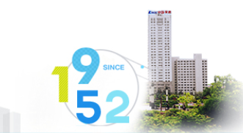
中国青建2023届“管培生”招聘简章

一、中国青建
青建集团成立于1952年，主要从事国内外工程项目建设与投资、地产开发、资本运营、物流贸易、设计咨询等业务，是山东省最大的建筑基建与金融投资于一体的综合性企业集团。
青建是全国首批通过房屋总承包特级资质重新就位的 15 家企业之一，位列“中国企业 500 强”第 308 位、“ENR 全球最大 250 家国际承包商”第94位。
二、经营理念
1、致力于“科技青建、数字青建”的领先策略，致力于建筑产业生态平衡发展，形成“承建做稳、投资做精、金融做强、海外做亮、设计做优”的发展局面。
2、敢为人先的组织创新和人才战略，创领建筑产业合伙人机制，让优秀人才和充满活力的人才机制成为企业最大财富。
3、全球布局，稳健拓展，诚信品牌，成为“顾客满意、员工自豪、公众尊敬”的中国一流、世界知名的建筑品牌。
4、做一个有情怀、有理想、有目标的企业，爱国爱家，成就百年企业，五年内实现千亿目标。
三、业务布局
1、国内市场
总部位于美丽青岛，以青岛市、埠外（国内）、海外“三分”业务布局，在国内20多个省市,设有60多家分支机构，实现了从本土化入手向区域化拓展的经营格局。
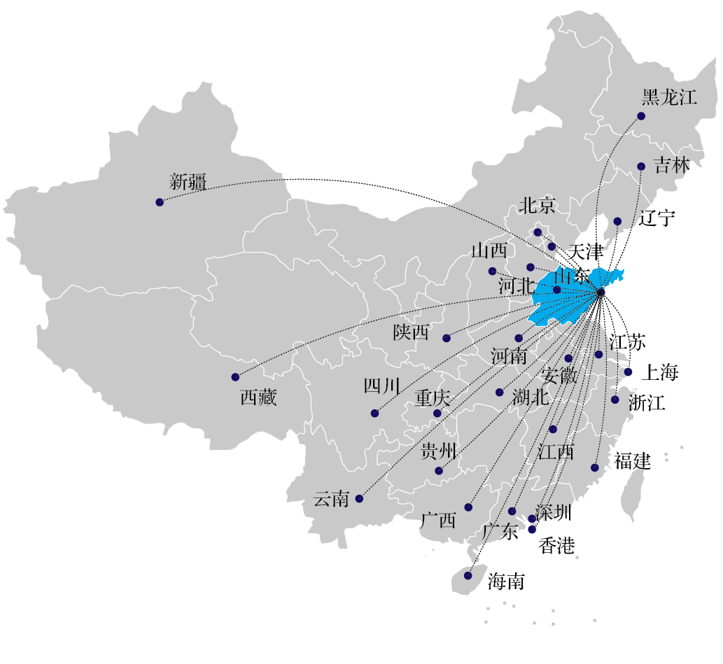
2、青建海外
自1983年青建走出国门，已在海外30多个国家设有分支机构, 实现从本土化到区域化再向国际化发展的经营战略。
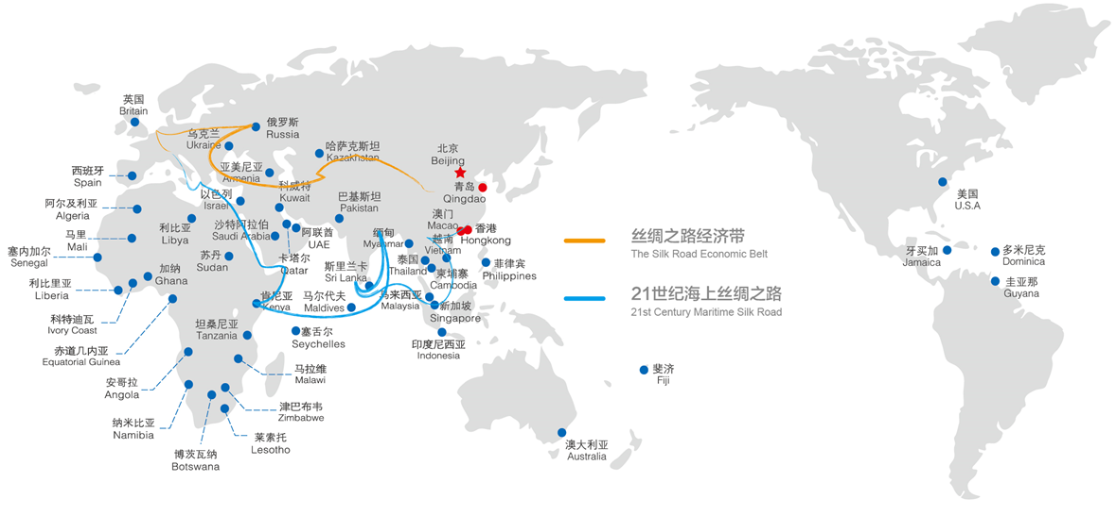

四、中国青建“管培生”计划
1、发展方向：培养行业一流的精英管理人才、未来合伙人。
2、专业方向：
土木工程、工程管理、建筑电气与智能化、电气工程及自动化、建筑环境与能源应用、给排水科学与工程、管理科学与工程、工程造价、会计学、财务管理
3、基本条件（以下条件之一）：
（1）985、211高校本科及以上学历；
（2）重点建筑院校硕士研究生；
（3）重点建筑院校本科生，本专业成绩排名前30%；
（4）综合类院校本科生，本专业成绩排名前30%；
*中共党员、学生会干部，有青建集团实习经历者优先。
4、管培生发展：“两优一快一高”
（1）平台优：优选大项目、总部岗位轮岗历练，项目经理、专业序列带头人为导师个性化培养；
（2）待遇优：优于行业待遇水平，入职第一年年总收入10万元以上，业绩激励上不封顶；
*行业领先的薪酬、花红、奖金、项目激励；
*丰富的个性化福利补贴：项目区域补贴、驻外补贴、职称补贴、注册证书补贴、五险一金、带薪年假、落户青岛、餐补、过节费、节日福利、免费体检、公派继续教育、培训等；
*国内领先合伙人机制，让你的优秀成为人力资本，参与“共担共创共享”。
（3）成长快：精英计划、机会更多，集团总部主导每半年进行一次考核，成绩优秀者提前晋升；
（4）目标高：2-3年成长为公司部门骨干或项目部中坚力量，培养集团核心管理干部和未来合伙人。
五、应聘方式
方式1：请微信扫描下方二维码，关注“青建集团招聘平台”，在线投递简历。
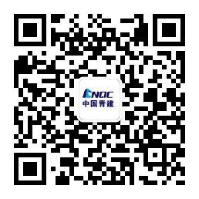
方式2：官方校招网申通道，在线投递简历。
服务商 | pc端 | 移动端
智联招聘 | https://cnqc2023.zhaopin.com | 
前程无忧 | https://xyz.51job.com/External/Apply.aspx?CtmID=6398366 | 
六、联系方式
官网：www.cnqc.com 微信公众号：青建集团 招聘邮箱：hr@cnqc.com
联系电话：0532-88256708 0532-88258117

欢迎2023届优秀毕业生加盟中国青建！
百年企业，千亿目标，我们共同创造!

